- Piensa en un proyecto web concreto y desarrolla tú idea mediante un wireframe o diseño sobre papel, Paint, Gimp del prototipo del sitio.
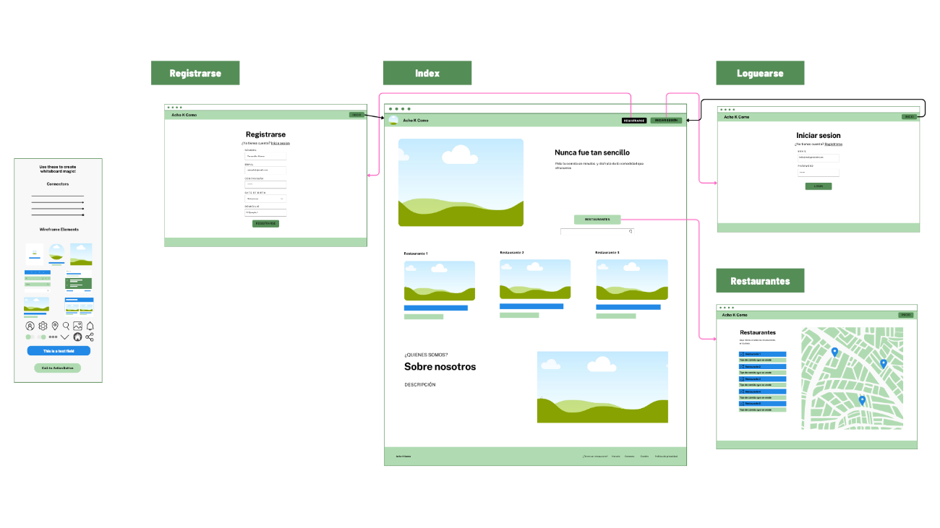
- Escoge un diseño de colores para el sitio web que has planificado en la práctica anterior y justifica tu elección.

Usaría rojo/blanco o incluso naranja/blanco/amarillo. Es una página dedicada al servicio a domicilio de comida, así que estos colores, son los que más asociados están con la comida. Son colores que estimulan el apetito y las ganas de comer.

Otra opción es usar el color verde, para asociar el servicio con una comida saludable.

